**【３学期の学習の様子】**

**１年生　「あたらしい１年生をむかえよう」　３月７日、１１日**

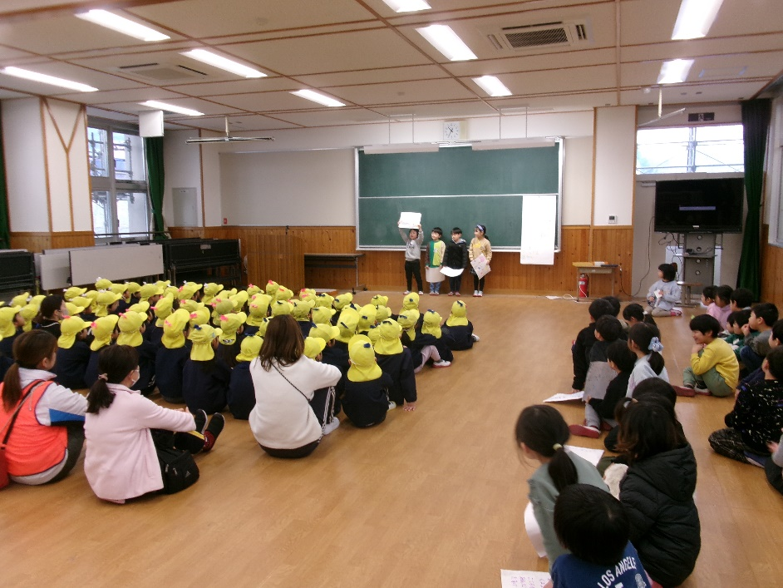生活科「あたらしい１年生をむかえよう」の単元で第六保育所・亀岡保育所の年長児と交流活動を行いました。１年生は、「学校を好きになって安心してほしい」という思いをもって、考えた発表をしたり、優しく声をかけながら遊んだりすることができました。

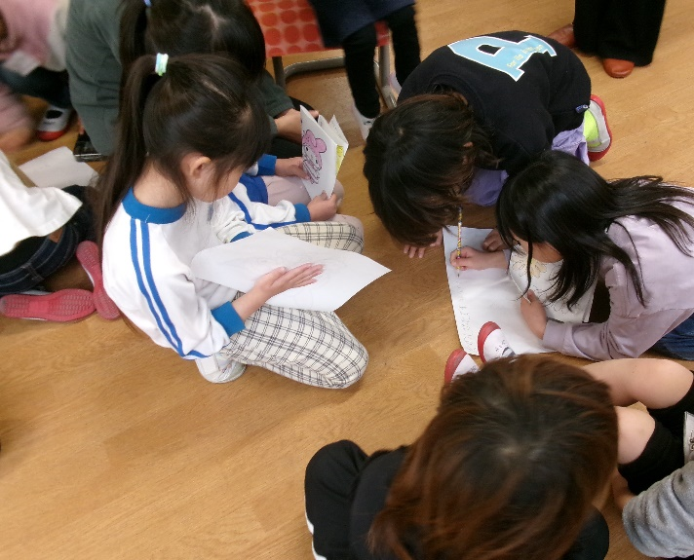

**２年生　「成長博物館」　３月１２日**

　2年生の生活科では「これからのわたし これまでのわたし」の単元で、子どもたちがそれぞれ卒園した幼稚園や保育園の先生を招待して発表しました。発表会の名前は「成長博物館」で子どもたちは自分の成長を、タブレットを使って動画を作ったり、新聞やポスター、クイズを作ったりして、「これまでの自分」と「これからの自分」について発表をしました。

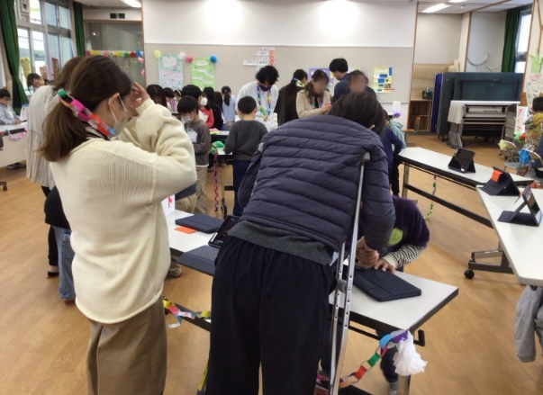

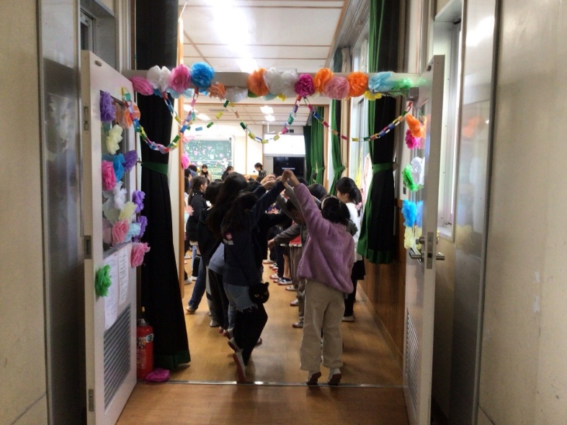

**３年生　「電気の通り道」　１月２９日**

　豆電球と乾電池をつないで、明かりがつくつなぎ方やどのようなものが電気を通すのかを調べました。実験キットを使って、明かりをつけたり消したりするスイッチを作ったり、お尻の部分が光るホタルのおもちゃを作りました。

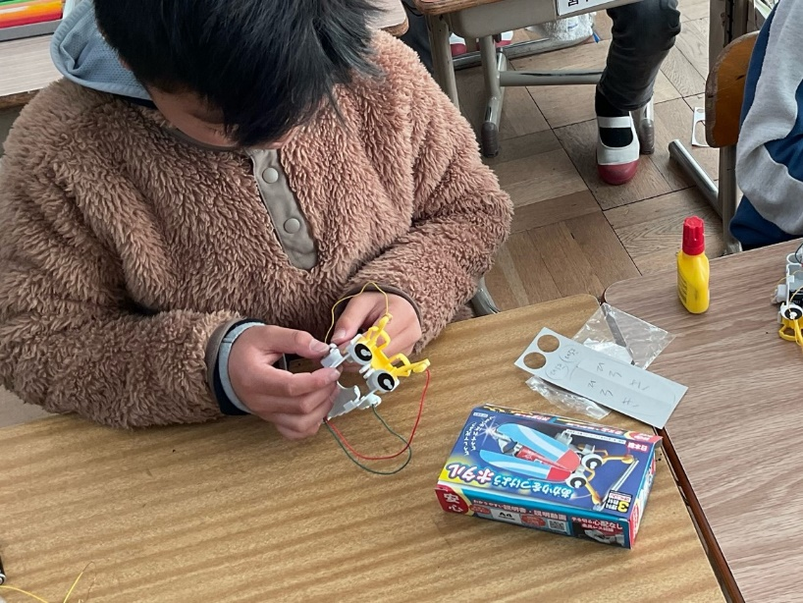

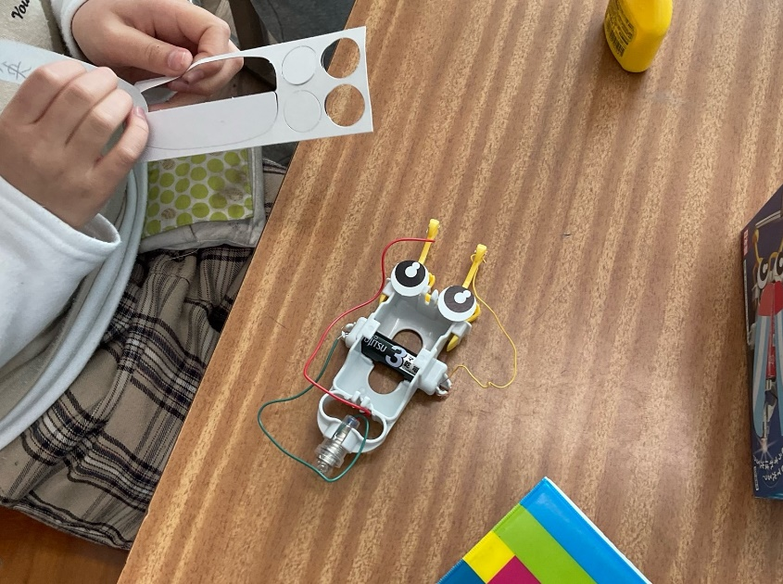

**４年生　「社会のまとめ」　３月３日**

一年間の社会の学習を振り返り、その中から単元を選び、学習したことや自分の考えなどをまとめて発表しました。発表では、みんな堂々と伝えることができ、学習を深めることができました。

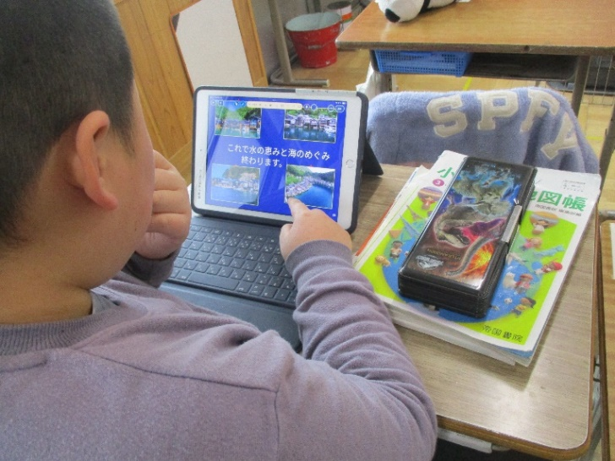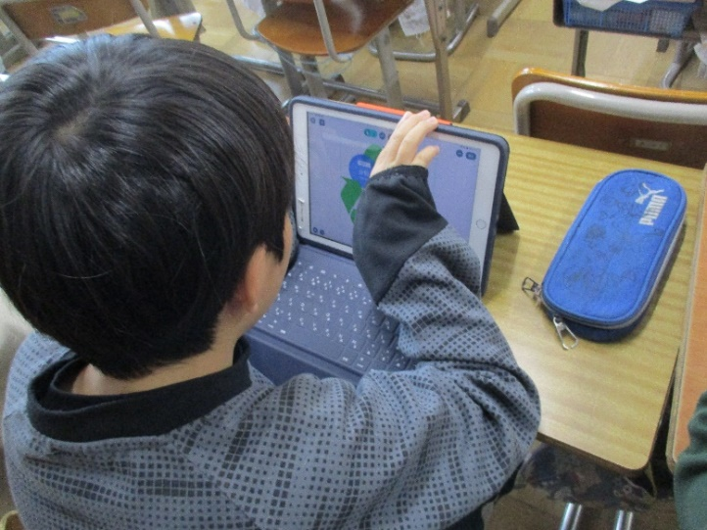

**５年生　「ミシンにトライしました」　２月２７日**

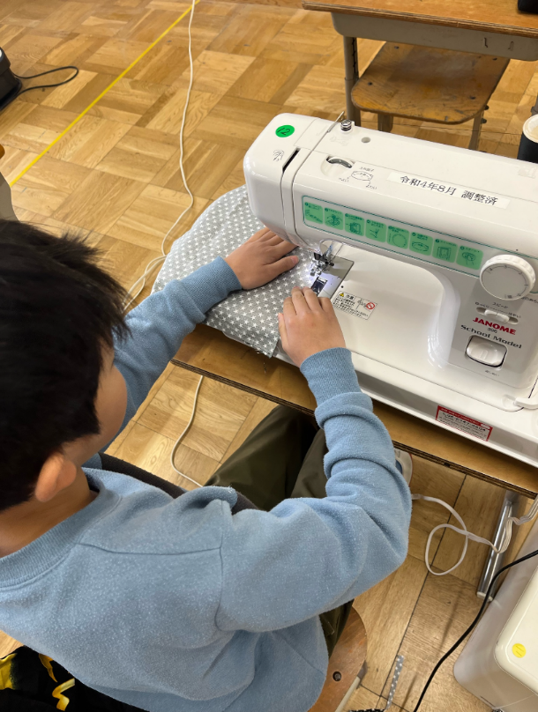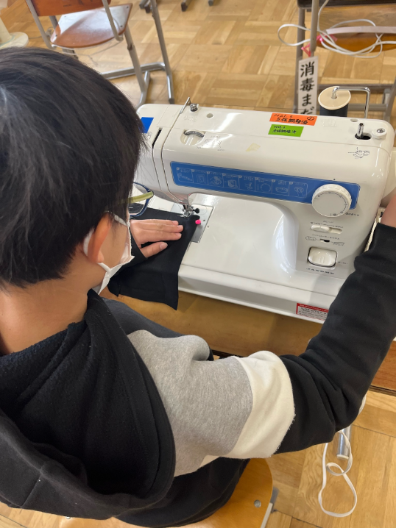家庭科の学習で、ミシンを使ってエプロンやランチョンマットを制作しました。子ども達は、取り組むうちにみるみる操作に慣れていきました。「手縫いに比べて速くてきれいにできる。」とミシンを使う良さにも気づいていました。

**６年生　「京都探検に行きました」　２月２０日**

６年生は京都市内の史跡を巡りました。計画通りにいかないこともありましたが、自分たちの力で目的地に辿り着き、史跡の素晴らしさに感動していました。

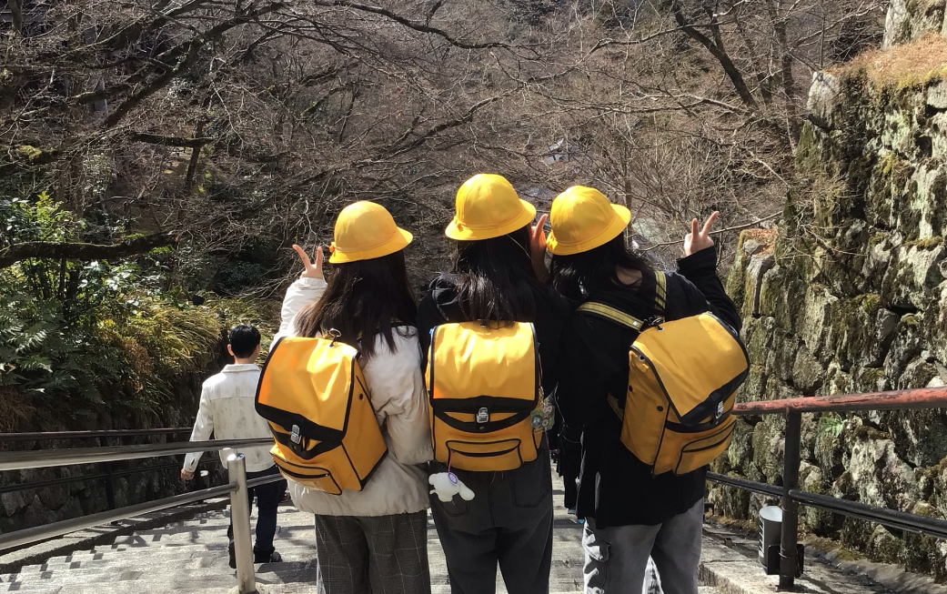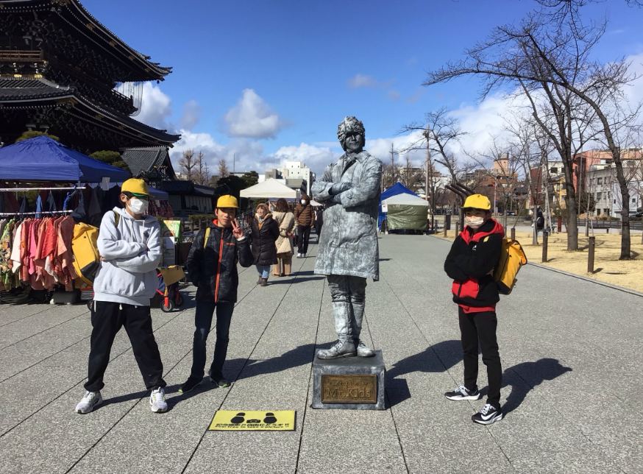

**かがやき学級　「かがやき送る会」　３月７日**

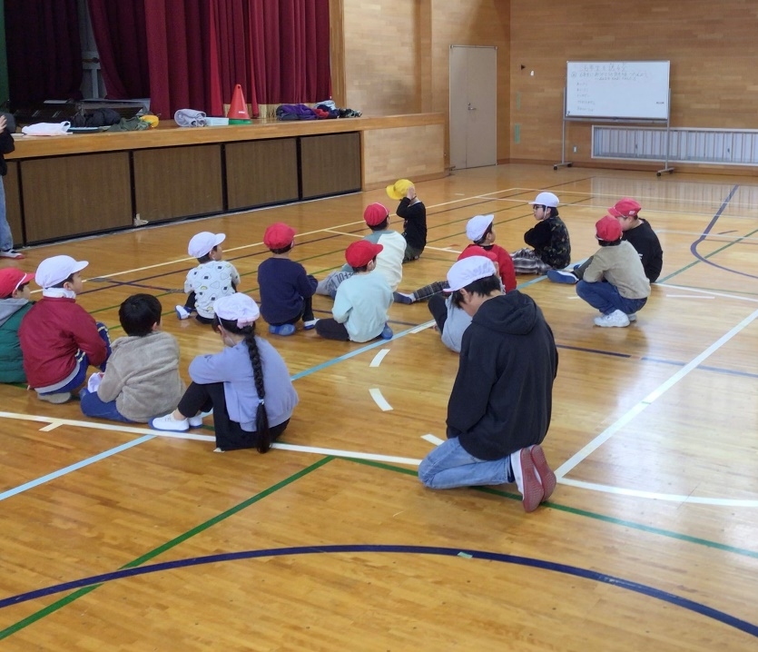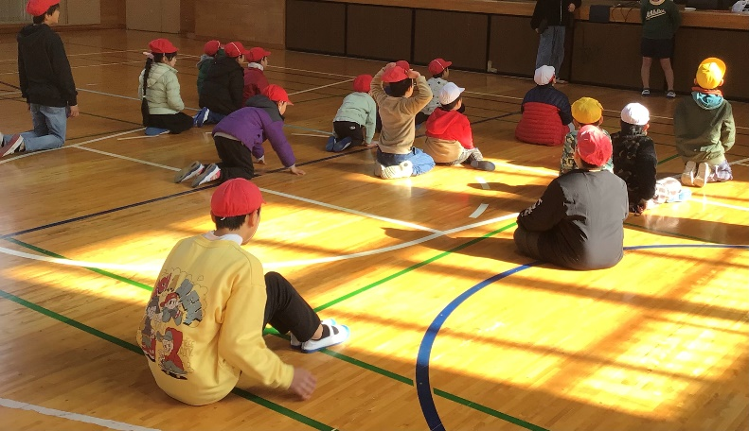かがやき学級で６年生を送る会をしました。５年生が会の進行をしてくれました。みんなが大好きなおにごっこやドッジビーをして楽しんだ後、６年生にプレゼントを渡しました。素敵な会になりました。

